=================================================================================
13 LUGLIO 2019
Il Circolo del Personale propone
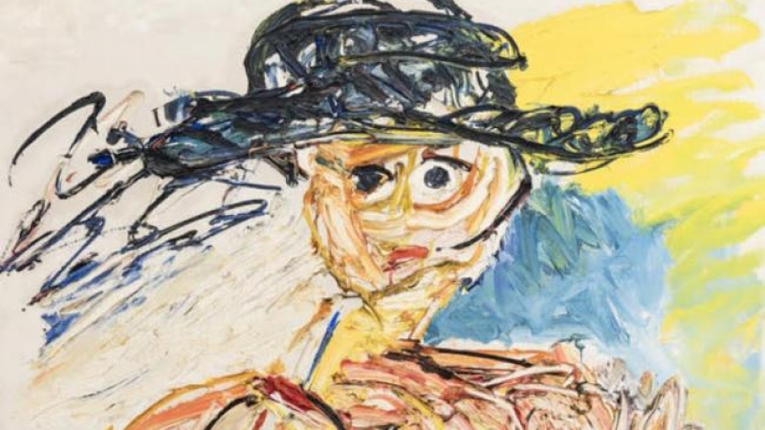
MOSTRA l’ INFORMALE presso il Castello di Miradolo
e
TOUR ALLA SCOPERTA DI TORINO MAGICA

Partenza da Cuneo alle ore 12 ed arrivo al Castello di Miradolo a Pinerolo con ingresso alla Mostra l’INFORMALE alle ore 14:30 con guida.
L’esposizione di oltre 60 opere, da Burri a Dubuffet, da Jorn a Fontana, propone in un percorso suggestivo, le riflessioni artistiche nate dopo il secondo conflitto mondiale quando “gesto e materia” diventano protagonisti di una nuova visione del mondo.
A seguire il trasferimento a Torino con tempo e cena liberi e alle ore 21 visita alla scoperta della TORINO MAGICA, tour guidato in bus aperto per scoprire nascondigli segreti, leggende, simboli nascosti di una città famosa nel mondo per la sua dualità tra divino ed esoterico.
Termine visita vs. h 23/23.30
Rientro a Cuneo.
Costo per i soci del Circolo (visita guidata alla mostra Castello di Miradolo + visita guidata alla Torino magica) Euro 40 (Euro 28 per i titolari di Tessera TORINO Musei)
Costo per non soci Euro 55 (Euro 43 per i titolari di Tessera TORINO Musei)

Le visite avranno luogo previo raggiungimento di un minimo di 10 partecipanti.
I dettagli circa i punti di incontro e maggiori informazioni sulle visite guidate saranno comunicati in seguito.

ISCRIZIONI ENTRO IL 21/06/2019
Compilare, scansionare ed inviare la seguente scheda all’indirizzo e-mail circolodelpersonale@ubibanca.it unitamente a copia del bonifico da effettuarsi a favore del Circolo del Personale - IBAN IT89R0311110201000000021681 - UBI – FIL. VIA ROMA

Socio partecipante :____________________
Sede di lavoro : ___________________________ e-mail: _________________________

Eventuali altri partecipanti:
COGNOME | NOME | Socio/ospite | importo | Tessera musei  SI/NO

Totale :

N.B. LA TESSERA MUSEI IN CORSO DI VALIDITA’ DOVRA’ ESSERE ESIBITA ALL’INGRESSO IN MOSTRA

